**HỌC VIỆN CÔNG NGHỆ BƯU CHÍNH VIỄN THÔNG**

**KHOA ĐÀO TẠO SAU ĐẠI HỌC**

**CÁC HỆ THỐNG PHÂN TÁN**

***Chủ đề:* HỆ THỐNG CHIA SẺ FILE**

**PHÂN TÁN THEO MÔ HÌNH P2P**

|  |  |
| --- | --- |
| **Giảng viên** | **: TS. KIM NGỌC BÁCH** |
| **Lớp** | **: M24CQHT02-B** |
| **Nhóm 13** | **: Cao Hải Long – B24CHHT081**  **: Nguyễn Anh Đức – B24CHHT063**  **: Nguyễn Tiến Anh – B24CHHT055** |

***Hà Nội – 2025***

**MỤC LỤC**

LỜI MỞ ĐẦU 3

I. GIỚI THIỆU CHUNG 4

1. Bối cảnh ra đời của hệ thống chia sẻ file P2P 4

2. Hạn chế của mô hình Client–Server truyền thống 4

3. Lý do P2P trở thành giải pháp thay thế 5

4. Khái niệm Peer-to-Peer và “chia sẻ file phân tán” 5

5. Các giai đoạn phát triển của công nghệ P2P 5

II. KHÁI NIỆM VÀ ĐẶC ĐIỂM CỦA P2P: 6

1. Định nghĩa chính xác của mạng P2P 6

2. Đặc trưng cơ bản của P2P 6

3. So sánh P2P và Client–Server 7

III. CÁC MÔ HÌNH KIẾN TRÚC CỦA P2P: 7

1. P2P tập trung (Centralized P2P) 7

2. P2P thuần túy (Pure P2P) 8

3. P2P lai (Hybrid P2P) 9

IV. CƠ CHẾ HOẠT ĐỘNG CỦA MỘT HỆ THỐNG CHIA SẺ FILE P2P: 11

1. Các bước trong quá trình chia sẻ file P2P 11

2. Thuật toán định tuyến và tìm kiếm trong P2P 12

V. CÁC GIAO THỨC VÀ CÔNG NGHỆ LIÊN QUAN: 13

1. BitTorrent Protocol 13

2. DHT (Distributed Hash Table) 14

3. Gnutella Protocol 14

4. IPFS (InterPlanetary File System) 15

5. So sánh BitTorrent – Gnutella – IPFS 16

VI. ƯU VÀ NHƯỢC ĐIỂM CỦA P2P: 17

1. Ưu điểm 17

2. Nhược điểm 17

VII. BẢO MẬT VÀ RIÊNG TƯ: 18

1. Các nguy cơ bảo mật 18

2. Giải pháp bảo mật 18

VIII. ỨNG DỤNG THỰC TẾ CỦA P2P: 19

1. Chia sẻ file lớn (phần mềm, dữ liệu khoa học) 19

2. Phân phối nội dung đa phương tiện 19

3. Lưu trữ phi tập trung 20

4. Blockchain và tiền mã hóa 20

5. Ứng dụng trong hệ thống nhắn tin và gọi video 20

IX. CÁC THÁCH THỨC VÀ VẤN ĐỀ PHÁP LÝ: 20

1. Vi phạm bản quyền 20

2. Quản lý nội dung độc hại 21

3. Quy định pháp luật ở các quốc gia khác nhau 21

4. Mâu thuẫn giữa tính phi tập trung và nhu cầu kiểm soát 21

X. XU HƯỚNG PHÁT TRIỂN: 21

1. P2P + Blockchain 21

2. Tối ưu P2P bằng trí tuệ nhân tạo (AI-assisted P2P) 22

3. Ứng dụng trong Web 3.0 và Metaverse 22

4. Lưu trữ dữ liệu khoa học quy mô lớn 22

XI. KẾT LUẬN VÀ ĐÁNH GIÁ: 23

1. Tầm quan trọng của P2P trong hiện tại và tương lai 23

2. Khả năng mở rộng ứng dụng 23

3. Những vấn đề cần giải quyết để P2P bền vững 24

LỜI KẾT 25

# **LỜI MỞ ĐẦU**

Trong bối cảnh toàn cầu hóa và sự phát triển bùng nổ của công nghệ thông tin, nhu cầu chia sẻ dữ liệu nhanh chóng, hiệu quả và tiết kiệm tài nguyên đã trở thành một yêu cầu cấp thiết. Từ các hoạt động thường nhật như tải tài liệu học tập, chia sẻ hình ảnh và video, cho đến các tác vụ phức tạp hơn như phân phối phần mềm, sao lưu dữ liệu lớn hay truyền phát nội dung đa phương tiện trực tuyến, con người ngày càng đòi hỏi những phương thức truyền tải dữ liệu có tốc độ cao, độ tin cậy lớn và khả năng đáp ứng linh hoạt.

Trước đây, mô hình Client–Server (máy khách – máy chủ) là lựa chọn chủ đạo trong việc chia sẻ dữ liệu. Trong mô hình này, máy chủ trung tâm đóng vai trò lưu trữ và phân phối nội dung tới các máy khách yêu cầu. Mặc dù đơn giản và dễ quản lý, mô hình Client–Server lại bộc lộ nhiều hạn chế khi quy mô người dùng tăng cao: máy chủ dễ bị quá tải, chi phí băng thông lớn, khả năng mở rộng kém, và đặc biệt là nguy cơ gián đoạn dịch vụ khi máy chủ gặp sự cố (Single Point of Failure).

Chính trong bối cảnh đó, mô hình Peer-to-Peer (P2P) ra đời như một giải pháp mang tính đột phá, mở ra hướng tiếp cận mới cho việc chia sẻ file trên môi trường mạng. Thay vì phụ thuộc hoàn toàn vào máy chủ trung tâm, các máy tính trong mạng P2P – gọi là peer – có thể trực tiếp kết nối và chia sẻ dữ liệu cho nhau. Mỗi peer vừa là người tiêu thụ tài nguyên (tải file), vừa là người cung cấp tài nguyên (chia sẻ file), tạo thành một hệ thống phân tán, tự tổ chức và có khả năng mở rộng vượt trội.

Hệ thống chia sẻ file phân tán theo mô hình P2P đã và đang tạo ra những thay đổi mạnh mẽ không chỉ trong lĩnh vực công nghệ, mà còn ảnh hưởng sâu rộng tới cách con người tiếp cận và phân phối thông tin. Từ những ứng dụng ban đầu như Napster – mạng chia sẻ nhạc MP3 nổi tiếng cuối thập niên 1990, cho đến BitTorrent – giao thức chia sẻ file lớn hiệu quả cao, hay các nền tảng lưu trữ phi tập trung hiện đại như IPFS và Filecoin, P2P đã chứng minh khả năng thích nghi và phát triển mạnh mẽ qua nhiều thế hệ công nghệ.

Bên cạnh ưu điểm về tốc độ, khả năng mở rộng và tận dụng tài nguyên cộng đồng, mô hình P2P cũng đặt ra những thách thức đáng kể liên quan đến bảo mật, quyền riêng tư, kiểm soát nội dung và tuân thủ pháp luật. Đây chính là lý do việc nghiên cứu, phân tích và đánh giá hệ thống chia sẻ file P2P có ý nghĩa cả về lý luận và thực tiễn.

Với đề tài **“Hệ thống chia sẻ file phân tán theo mô hình P2P”**, tiểu luận này sẽ tập trung tìm hiểu các khái niệm cơ bản, đặc điểm, kiến trúc, cơ chế hoạt động, ưu nhược điểm, các ứng dụng thực tế và xu hướng phát triển của công nghệ này. Qua đó, người đọc có thể hiểu rõ hơn về cách thức hoạt động của P2P, đánh giá tiềm năng ứng dụng, cũng như nhận diện những thách thức cần giải quyết để hệ thống này phát triển bền vững trong tương lai.

# **I. GIỚI THIỆU CHUNG**

## **1. Bối cảnh ra đời của hệ thống chia sẻ file P2P**

Cuối thập niên 1990 và đầu những năm 2000, Internet bắt đầu phổ biến rộng rãi, kéo theo nhu cầu chia sẻ dữ liệu số, đặc biệt là nhạc, video và phần mềm, tăng mạnh. Khi đó, hạ tầng máy chủ và băng thông còn hạn chế, việc truyền tải file lớn hoặc phục vụ nhiều người dùng đồng thời gặp nhiều khó khăn. Các dịch vụ trực tuyến thời kỳ này chủ yếu hoạt động theo mô hình Client–Server, trong đó máy chủ trung tâm chịu toàn bộ gánh nặng lưu trữ và phân phối dữ liệu.

Sự ra đời của Napster vào năm 1999 đánh dấu bước ngoặt quan trọng: lần đầu tiên, người dùng có thể trực tiếp chia sẻ nhạc MP3 với nhau mà không phải tải toàn bộ dữ liệu từ một máy chủ duy nhất. Napster đã đặt nền móng cho mô hình Peer-to-Peer (P2P) – nơi mọi người tham gia vừa là người dùng tài nguyên, vừa là nhà cung cấp tài nguyên.

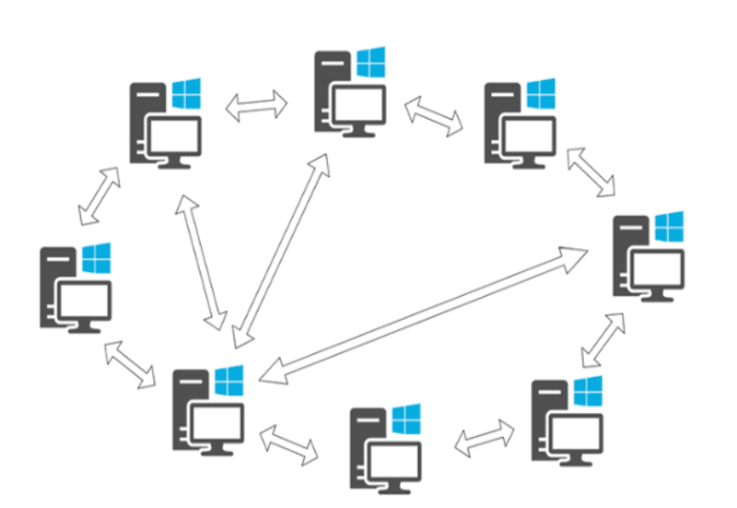

## **2. Hạn chế của mô hình Client–Server truyền thống**

Mô hình Client–Server, mặc dù đơn giản và dễ quản lý, tồn tại nhiều điểm yếu khi áp dụng cho chia sẻ file quy mô lớn:

* Điểm nghẽn băng thông: Tất cả dữ liệu phải đi qua máy chủ trung tâm, dẫn tới tình trạng tắc nghẽn khi lượng truy cập tăng cao.
* Chi phí vận hành cao: Máy chủ cần cấu hình mạnh và đường truyền lớn, đòi hỏi chi phí duy trì đáng kể.
* Single Point of Failure: Nếu máy chủ gặp sự cố, toàn bộ hệ thống ngừng hoạt động.
* Khả năng mở rộng hạn chế: Khi số lượng người dùng tăng nhanh, cần nâng cấp máy chủ liên tục, khó đáp ứng kịp thời.
* Phụ thuộc vào vị trí địa lý: Người dùng ở xa máy chủ thường gặp tốc độ tải chậm do độ trễ mạng cao.

## **3. Lý do P2P trở thành giải pháp thay thế**

P2P khắc phục hầu hết nhược điểm của mô hình Client–Server:

* Phân tán tải: Dữ liệu được phân mảnh và phân phối từ nhiều máy người dùng khác nhau, giảm gánh nặng cho bất kỳ máy nào.
* Tận dụng tài nguyên cộng đồng: Mỗi người tham gia vừa tiêu thụ vừa đóng góp băng thông và dung lượng lưu trữ.
* Khả năng mở rộng tự nhiên: Càng nhiều người tham gia, tổng tài nguyên mạng càng lớn, giúp hệ thống hoạt động hiệu quả hơn.
* Chịu lỗi tốt hơn: Nếu một số máy rời mạng, dữ liệu vẫn có thể được tải từ các máy khác còn hoạt động.
* Không cần hạ tầng trung tâm lớn: Giảm chi phí đầu tư và vận hành máy chủ.

## **4. Khái niệm Peer-to-Peer và “chia sẻ file phân tán”**

* Peer-to-Peer (P2P) là mô hình mạng trong đó các máy tính (gọi là peer) kết nối trực tiếp với nhau để chia sẻ tài nguyên mà không cần một máy chủ trung tâm điều phối toàn bộ. Mỗi peer vừa đóng vai trò client (yêu cầu dữ liệu), vừa là server (cung cấp dữ liệu).
* Chia sẻ file phân tán là quá trình truyền dữ liệu giữa các peer sao cho dữ liệu được lưu trữ và phân phối từ nhiều vị trí khác nhau, thay vì tập trung tại một điểm. Mô hình này thường áp dụng kỹ thuật phân mảnh file và tải song song để tối ưu tốc độ.

Ví dụ: Trong mạng BitTorrent, một bộ phim có thể được chia thành hàng nghìn mảnh nhỏ. Người dùng tải các mảnh từ nhiều peer khác nhau đồng thời và đồng thời chia sẻ lại các mảnh đã có cho những người khác.

## **5. Các giai đoạn phát triển của công nghệ P2P**

Công nghệ P2P đã trải qua nhiều giai đoạn:

* P2P tập trung (Centralized P2P) – *Cuối thập niên 1990*:
  + Có máy chủ trung tâm giữ danh sách file và vị trí peer.
  + Ví dụ: Napster.
  + Ưu điểm: Tìm kiếm nhanh. Nhược điểm: Dễ bị đánh sập.
* P2P thuần túy (Pure P2P) – *Đầu những năm 2000*:
  + Không máy chủ trung tâm, peer tìm kiếm thông qua broadcast hoặc định tuyến.
  + Ví dụ: Gnutella.
  + Ưu điểm: Không điểm chết duy nhất. Nhược điểm: Tìm kiếm kém hiệu quả.
* P2P lai (Hybrid P2P) – *Giữa những năm 2000*:
  + Kết hợp máy chủ hỗ trợ tìm kiếm với truyền tải phân tán.
  + Ví dụ: Kazaa, BitTorrent (tracker-based).
* P2P thế hệ mới (Next-gen P2P) – *Từ 2015 trở đi*:
  + Ứng dụng công nghệ DHT, Blockchain, IPFS, lưu trữ phi tập trung.
  + Ví dụ: IPFS, Filecoin, Storj.

# **II. KHÁI NIỆM VÀ ĐẶC ĐIỂM CỦA P2P:**

## **1. Định nghĩa chính xác của mạng P2P**

Mạng Peer-to-Peer (P2P) là một mô hình mạng trong đó các nút mạng (gọi là peer) có quyền và vai trò ngang hàng, kết nối trực tiếp với nhau để chia sẻ tài nguyên (dữ liệu, băng thông, sức mạnh tính toán) mà không cần một máy chủ trung tâm điều phối toàn bộ.

Trong P2P, mỗi peer có thể vừa đóng vai trò client (yêu cầu dữ liệu), vừa là server (cung cấp dữ liệu), và có thể thay đổi vai trò linh hoạt tùy theo tình huống.

Ví dụ: Trong mạng BitTorrent, khi bạn tải một bộ phim, máy của bạn đồng thời cũng chia sẻ những phần đã tải cho các người khác.

## **2. Đặc trưng cơ bản của P2P**

**2.1. Tính phân tán**

* Dữ liệu và tài nguyên không tập trung ở một máy chủ duy nhất, mà được lưu trữ và phân phối trên nhiều peer khác nhau.
* Lợi ích: Giảm tắc nghẽn, tăng khả năng phục vụ đồng thời cho nhiều người dùng.

**2.2. Tự tổ chức**

* Các peer có thể tham gia hoặc rời mạng bất kỳ lúc nào.
* Hệ thống tự động điều chỉnh cấu trúc kết nối và phân phối dữ liệu mà không cần quản trị viên can thiệp trực tiếp.

**2.3. Mở rộng dễ dàng**

* Khi số lượng người dùng tăng, tài nguyên mạng cũng tăng theo (nhiều peer hơn → nhiều nguồn dữ liệu hơn).
* Khác với Client–Server, việc mở rộng không yêu cầu nâng cấp máy chủ trung tâm.

**2.4. Tận dụng tài nguyên cộng đồng**

* P2P khai thác dung lượng lưu trữ, băng thông và sức mạnh tính toán nhàn rỗi của các peer.
* Giúp giảm chi phí hạ tầng và tận dụng hiệu quả tài nguyên toàn cầu.

**2.5. Khả năng chịu lỗi**

* Nếu một hoặc nhiều peer gặp sự cố, dữ liệu vẫn có thể được tải từ các peer khác.
* Điều này giúp P2P chống lại Single Point of Failure – một điểm chết duy nhất, vốn là nhược điểm lớn của Client–Server.

## **3. So sánh P2P và Client–Server**

| **Tiêu chí** | **Mạng P2P** | **Mô hình Client–Server** |
| --- | --- | --- |
| Kiến trúc | Phân tán, không có máy chủ trung tâm (hoặc rất ít) | Tập trung vào một máy chủ hoặc cụm máy chủ |
| Vai trò nút mạng | Mỗi nút vừa là client vừa là server | Client chỉ yêu cầu dịch vụ, server chỉ cung cấp dịch vụ |
| Phân phối dữ liệu | Từ nhiều nguồn đồng thời | Từ một nguồn duy nhất |
| Khả năng mở rộng | Càng nhiều người tham gia, hệ thống càng mạnh | Mở rộng cần đầu tư thêm máy chủ |
| Độ tin cậy | Chịu lỗi tốt, không phụ thuộc 1 điểm | Nếu server lỗi, toàn bộ dịch vụ dừng |
| Chi phí vận hành | Thấp, do tận dụng tài nguyên người dùng | Cao, do cần duy trì hạ tầng mạnh |
| Quản lý & kiểm soát | Khó kiểm soát nội dung và hoạt động | Dễ quản lý vì tập trung |
| Bảo mật | Phức tạp, khó đảm bảo đồng nhất | Dễ triển khai cơ chế bảo mật tập trung |

# **III. CÁC MÔ HÌNH KIẾN TRÚC CỦA P2P:**

## **1. P2P tập trung (Centralized P2P)**

**1.1. Mô tả cấu trúc, cách hoạt động**

* Trong mô hình này, tồn tại một máy chủ trung tâm (central server) đóng vai trò giữ chỉ mục (index) của tất cả các file được chia sẻ trên mạng.
* Các peer khi tham gia sẽ đăng danh sách file mà họ đang chia sẻ lên máy chủ trung tâm.
* Khi một peer muốn tìm file, nó gửi yêu cầu tìm kiếm tới máy chủ trung tâm. Máy chủ sẽ trả về danh sách các peer đang có file đó.
* Việc truyền dữ liệu diễn ra trực tiếp giữa các peer, không qua máy chủ.

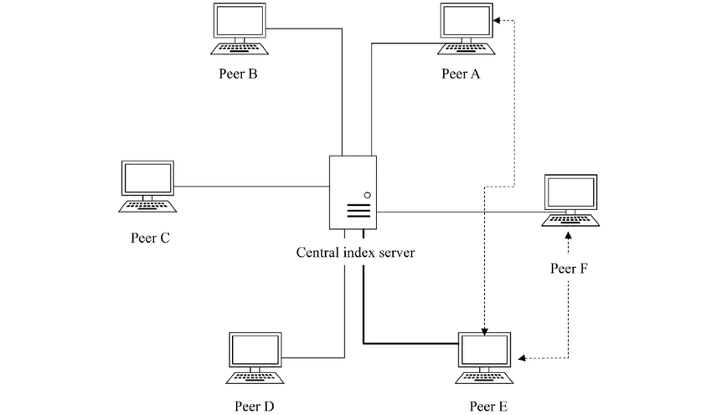

**1.2. Ưu điểm**

* Tìm kiếm nhanh và chính xác: Chỉ mục tập trung giúp truy vấn hiệu quả.
* Quản lý đơn giản: Dễ kiểm soát nội dung và hoạt động.

**1.3. Nhược điểm**

* Single Point of Failure: Nếu máy chủ trung tâm bị tấn công hoặc hỏng, toàn bộ hệ thống ngừng hoạt động.
* Dễ bị pháp lý can thiệp: Cơ quan chức năng có thể tắt máy chủ để chấm dứt dịch vụ.
* Chi phí duy trì máy chủ cao.

**1.4. Ví dụ**

* Napster (1999–2001): Nổi tiếng với việc chia sẻ nhạc MP3. Bị đóng cửa do vi phạm bản quyền.

## **2. P2P thuần túy (Pure P2P)**

**2.1. Cơ chế tìm kiếm, truyền dữ liệu**

* Không có máy chủ trung tâm.
* Khi một peer cần tìm file, nó gửi truy vấn broadcast (lan truyền yêu cầu) tới các peer mà nó biết. Mỗi peer nhận được truy vấn sẽ kiểm tra file trong máy mình, nếu có sẽ trả lời, đồng thời gửi tiếp yêu cầu đến các peer khác.
* Truyền dữ liệu diễn ra trực tiếp giữa các peer.

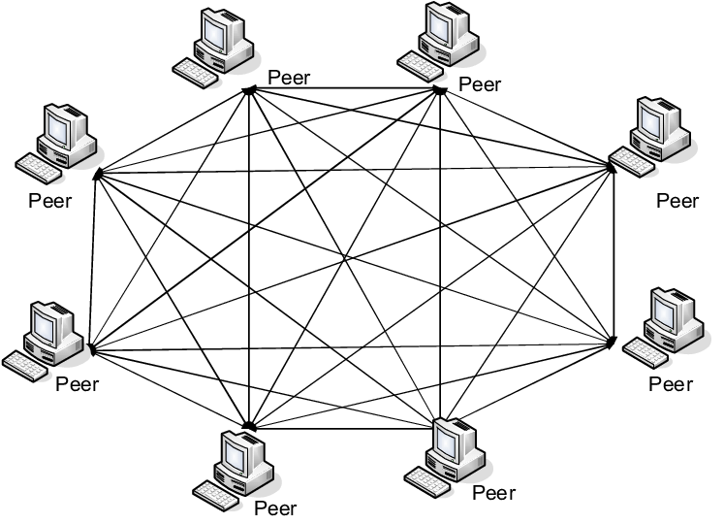

**2.2. Ưu điểm**

* Không điểm chết duy nhất: Không bị sập toàn bộ khi một peer rời mạng.
* Khó bị đánh sập do không có máy chủ tập trung.

**2.3. Nhược điểm**

* Tìm kiếm kém hiệu quả: Broadcast gây lãng phí băng thông, đặc biệt khi mạng lớn.
* Tốc độ tìm kiếm chậm so với mô hình tập trung.

**2.4. Ví dụ**

* Gnutella (2000): Mạng chia sẻ file hoàn toàn phân tán, cho phép tìm kiếm mà không cần máy chủ trung tâm.

## **3. P2P lai (Hybrid P2P)**

**3.1. Khái niệm Super-Peer**

* Super-Peer (hay Ultra-Peer) là các peer có cấu hình mạnh và băng thông lớn, được chọn để làm nút trung gian lưu trữ thông tin chỉ mục của các peer khác và hỗ trợ tìm kiếm.
* Peer thông thường kết nối với một Super-Peer, gửi yêu cầu tìm kiếm tới đó thay vì broadcast toàn mạng.

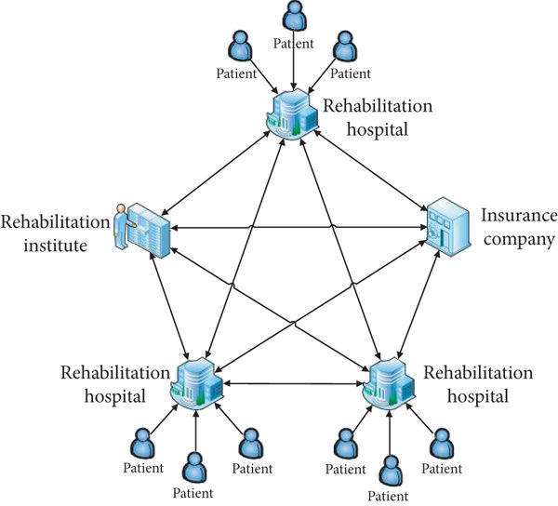

**3.2. Cách thức kết hợp ưu điểm của hai mô hình trên**

* Kết hợp P2P tập trung và thuần túy:
  + Giống tập trung ở chỗ sử dụng nút trung gian để lưu trữ chỉ mục, giúp tìm kiếm nhanh hơn.
  + Giống thuần túy ở chỗ truyền dữ liệu trực tiếp giữa các peer, không phụ thuộc hoàn toàn vào trung tâm.
* Giảm tải cho mạng bằng cách phân tán vai trò trung gian cho nhiều Super-Peer thay vì một máy chủ duy nhất.

**3.3. Ưu điểm**

* Tìm kiếm nhanh hơn so với P2P thuần túy.
* Độ tin cậy cao hơn so với P2P tập trung, vì có nhiều Super-Peer.
* Khả năng mở rộng tốt và tối ưu băng thông.

**3.4. Nhược điểm**

* Super-Peer vẫn là điểm yếu tiềm ẩn: Nếu nhiều Super-Peer bị tấn công, hiệu quả tìm kiếm giảm.
* Cần thuật toán chọn và quản lý Super-Peer hợp lý.

**3.5. Ví dụ**

* BitTorrent (phiên bản dùng tracker): Tracker đóng vai trò tương tự Super-Peer để hỗ trợ tìm kiếm.
* Kazaa: Ứng dụng chia sẻ file P2P nổi tiếng giai đoạn 2001–2006.

# **IV. CƠ CHẾ HOẠT ĐỘNG CỦA MỘT HỆ THỐNG CHIA SẺ FILE P2P:**

## **1. Các bước trong quá trình chia sẻ file P2P**

Bước 1 – Chuẩn bị file và phân mảnh

* File cần chia sẻ sẽ được chia thành nhiều mảnh nhỏ (pieces), thường từ vài KB đến vài MB tùy giao thức.
* Lý do:
  + Giúp tải song song từ nhiều nguồn.
  + Nếu một mảnh bị hỏng, chỉ cần tải lại mảnh đó, không phải toàn bộ file.

Bước 2 – Tạo metadata (file torrent, hash)

* Metadata chứa thông tin mô tả file và cấu trúc phân mảnh.
* Ví dụ với BitTorrent:
  + File torrent gồm: tên file, kích thước, hash của từng mảnh, URL của tracker (nếu có).
* Hash dùng để xác minh dữ liệu (SHA-1, SHA-256).

Bước 3 – Tìm kiếm peer

* Có nhiều phương pháp:
  + Tracker: Máy chủ quản lý danh sách peer hiện có.
  + DHT (Distributed Hash Table): Mạng phân tán lưu trữ ánh xạ hash → địa chỉ peer.
  + Broadcast: Gửi yêu cầu tìm kiếm tới các peer lân cận (thường dùng trong P2P thuần túy như Gnutella).

Bước 4 – Tải đồng thời từ nhiều nguồn

* Peer sẽ yêu cầu các mảnh khác nhau từ nhiều peer khác nhau cùng lúc.
* Cơ chế “raund-robin” hoặc “rarest first” để ưu tiên mảnh ít phổ biến.

Bước 5 – Kiểm tra tính toàn vẹn dữ liệu

* Sau khi nhận mảnh, peer kiểm tra hash của mảnh so với hash trong metadata.
* Nếu sai → tải lại mảnh đó từ peer khác.

Bước 6 – Cơ chế “seeding” và “leeching”

* Seeder: Peer đã tải đủ file và tiếp tục chia sẻ cho người khác.
* Leecher: Peer đang tải file nhưng chưa hoàn tất.
* Một hệ thống P2P hoạt động hiệu quả khi có nhiều seeder hơn leecher.

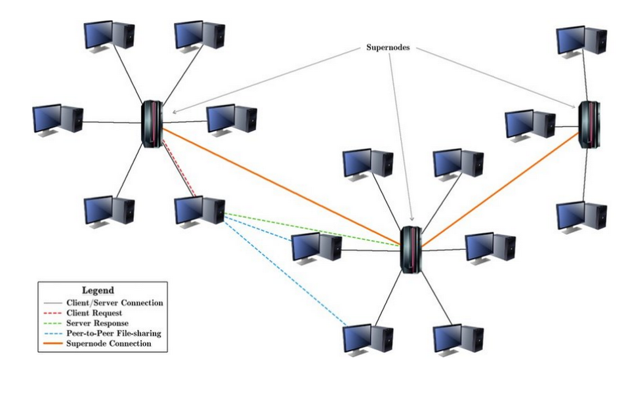

## **2. Thuật toán định tuyến và tìm kiếm trong P2P**

**2.1. Chord**

* Mạng DHT dạng vòng (ring).
* Mỗi peer được gán một ID bằng cách hash địa chỉ.
* File cũng được gán một ID tương tự.
* Định tuyến tìm kiếm: Mỗi peer chỉ giữ thông tin về một số peer khác (finger table) → Tìm kiếm trong O(log N) bước.

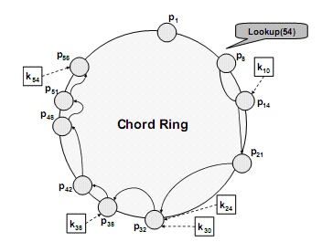

**2.2. Kademlia**

* Cũng là một DHT nhưng dùng khoảng cách XOR giữa ID để xác định vị trí dữ liệu.
* Peer lưu trữ k-bucket chứa các peer ở khoảng cách khác nhau.
* Kademlia được dùng rộng rãi trong BitTorrent DHT vì:
  + Chịu lỗi tốt.
  + Dễ cập nhật thông tin khi peer vào/ra mạng.
  + Tìm kiếm trong O(log N) bước.

# **V. CÁC GIAO THỨC VÀ CÔNG NGHỆ LIÊN QUAN:**

## **1. BitTorrent Protocol**

**1.1. Nguyên lý hoạt động**

* BitTorrent là giao thức P2P chia sẻ file bằng cách phân mảnh và tải đồng thời từ nhiều peer.
* Thành phần chính:
  + Seeder: Cung cấp dữ liệu đầy đủ.
  + Leecher: Đang tải nhưng chưa đủ dữ liệu.
  + Tracker: Máy chủ hỗ trợ tìm kiếm peer (không lưu file).
  + Swarm: Tập hợp tất cả peer đang chia sẻ cùng một file.

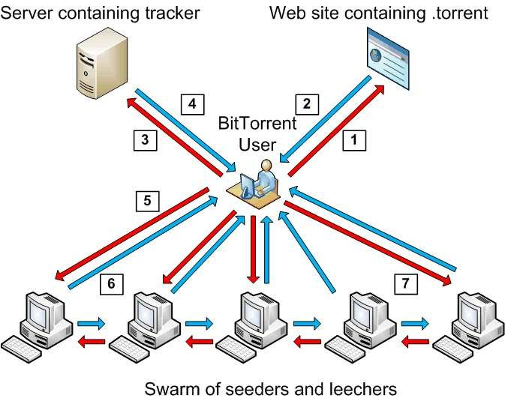

**1.2. Thuật toán chọn mảnh – “Rarest First”**

* Peer ưu tiên tải mảnh ít xuất hiện nhất trong swarm trước.
* Mục đích:
  + Giảm nguy cơ thiếu mảnh hiếm.
  + Tăng tính cân bằng dữ liệu trong mạng.

**1.3. Cơ chế “Choke/Unchoke”**

* Choke: Tạm ngừng gửi dữ liệu cho một peer để ưu tiên peer khác.
* Unchoke: Tiếp tục gửi dữ liệu cho peer.
* Thuật toán chọn peer:
  + Ưu tiên peer tải lên nhiều cho mình (tit-for-tat).
  + Định kỳ “optimistic unchoke” để khám phá kết nối mới.

## **2. DHT (Distributed Hash Table)**

**2.1. Khái niệm**

* DHT là bảng băm phân tán, nơi mỗi peer lưu trữ một phần nhỏ dữ liệu ánh xạ key → value.
* Key: hash của dữ liệu (ví dụ SHA-1 của file hoặc mảnh).
* Value: địa chỉ các peer đang giữ dữ liệu đó.

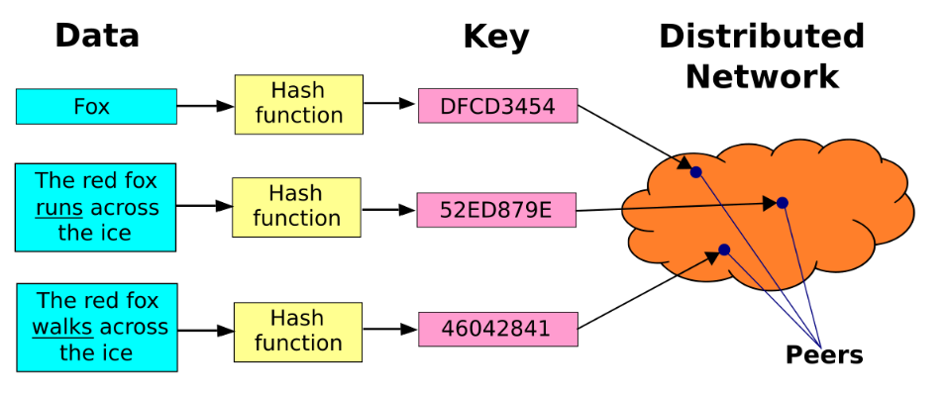

**2.2. Vai trò trong P2P**

* Loại bỏ phụ thuộc vào tracker tập trung.
* Cho phép peer tìm nhau mà không cần máy chủ trung tâm.
* Mạng BitTorrent hiện đại (uTorrent, qBittorrent) đều tích hợp DHT (thường dùng Kademlia).

## **3. Gnutella Protocol**

**3.1. Nguyên lý hoạt động**

* Gnutella là mạng P2P thuần túy (không máy chủ trung tâm).
* Mỗi peer kết nối tới một số peer khác, tạo thành mạng lưới ngang hàng.
* Tìm kiếm file bằng cách gửi truy vấn broadcast: Mỗi peer chuyển tiếp yêu cầu đến các peer kết nối, kèm giới hạn TTL (Time To Live).

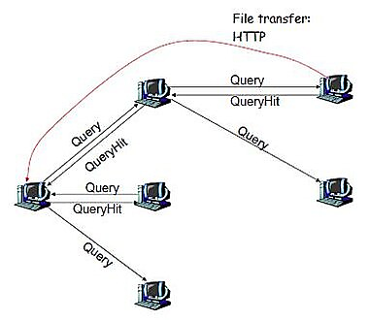

**3.2. Ưu điểm**

* Khó bị đánh sập.
* Hoạt động ngay cả khi nhiều peer rời mạng.

**3.3. Nhược điểm**

* Tìm kiếm tốn băng thông.
* Kém hiệu quả với mạng lớn.

## **4. IPFS (InterPlanetary File System)**

**4.1. Khái niệm**

* IPFS là hệ thống chia sẻ và lưu trữ file phân tán sử dụng định danh dựa trên hash nội dung thay vì địa chỉ máy chủ.

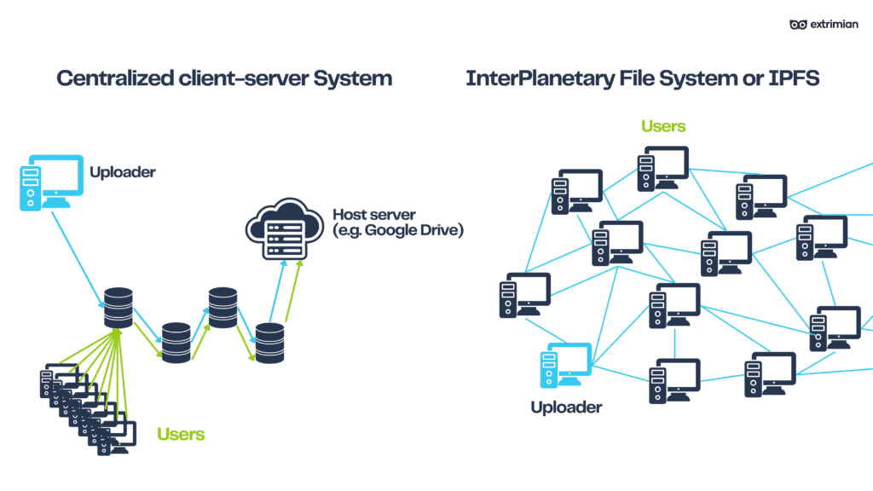

**4.2. Nguyên lý hoạt động**

* Khi upload file:
  + File được chia mảnh, mỗi mảnh có một Content Identifier (CID) là hash duy nhất.
  + CID thay đổi nếu nội dung mảnh thay đổi → đảm bảo tính bất biến.
* Khi tải file:
  + Peer chỉ cần biết CID.
  + IPFS sẽ tìm mảnh thông qua DHT và tải từ peer có mảnh đó.

**4.3. Ưu điểm**

* Không phụ thuộc máy chủ.
* Chống sửa đổi nội dung vì thay đổi nhỏ → hash khác.
* Có thể hoạt động như Web phân tán.

## **5. So sánh BitTorrent – Gnutella – IPFS**

| **Tiêu chí** | **BitTorrent** | **Gnutella** | **IPFS** |
| --- | --- | --- | --- |
| Kiểu kiến trúc | P2P lai (Hybrid) – thường dùng Tracker + DHT | P2P thuần túy (Pure) – không máy chủ trung tâm | P2P dựa trên định danh nội dung (Content-addressed) |
| Cơ chế tìm kiếm | Qua Tracker hoặc DHT (Kademlia) | Broadcast truy vấn qua nhiều peer (flooding) | Tìm theo CID qua DHT |
| Cơ chế truyền dữ liệu | Phân mảnh file, tải song song từ nhiều peer, thuật toán “rarest first” | Truyền trực tiếp từ peer có file khi tìm thấy | Lấy từng mảnh từ nhiều peer dựa trên hash nội dung |
| Quản lý tài nguyên | Cơ chế choke/unchoke, tit-for-tat ưu tiên peer upload nhiều | Không có cơ chế ưu tiên rõ ràng | Tự động lấy từ nguồn nhanh nhất và gần nhất |
| Ưu điểm | Hiệu quả, tốc độ cao, cân bằng tải tốt | Hoạt động bền bỉ, khó đánh sập | Chống sửa đổi nội dung, phù hợp lưu trữ lâu dài |
| Nhược điểm | Cần metadata (file torrent) hoặc DHT hoạt động tốt | Tìm kiếm tốn băng thông, kém hiệu quả với mạng lớn | Phụ thuộc vào số peer lưu trữ nội dung, CID thay đổi khi nội dung thay đổi |
| Ví dụ ứng dụng | uTorrent, qBittorrent | Gnutella, LimeWire (trước đây) | IPFS Desktop, Filecoin |

# **VI. ƯU VÀ NHƯỢC ĐIỂM CỦA P2P:**

## **1. Ưu điểm**

**1.1. Khả năng mở rộng (Scalability)**

* Trong mô hình P2P, khi số lượng người dùng tăng, tài nguyên của hệ thống cũng tăng theo (nhiều peer hơn → nhiều nguồn dữ liệu hơn).
* Không xảy ra tình trạng “nghẽn cổ chai” ở máy chủ như trong mô hình Client–Server.

**1.2. Giảm chi phí băng thông**

* Dữ liệu không phải truyền toàn bộ từ một máy chủ trung tâm.
* Các peer chia sẻ trực tiếp cho nhau, giảm tải cho hạ tầng trung tâm, tiết kiệm chi phí vận hành.

**1.3. Tận dụng tài nguyên cộng đồng**

* Mỗi máy tham gia vừa là khách hàng (client) vừa là máy chủ (server).
* Tận dụng băng thông, CPU, bộ nhớ và dung lượng lưu trữ của hàng nghìn hoặc hàng triệu người dùng.

**1.4. Khả năng chịu lỗi (Fault tolerance)**

* Nếu một số peer rời mạng, dữ liệu vẫn có thể tải từ các peer khác.
* Không có điểm lỗi duy nhất (Single Point of Failure) như trong Client–Server.

## **2. Nhược điểm**

**2.1. Khó kiểm soát nội dung**

* Không có máy chủ trung tâm để kiểm duyệt dữ liệu.
* Dễ xuất hiện nội dung vi phạm bản quyền, độc hại hoặc không mong muốn.

**2.2. Vấn đề bảo mật**

* Peer có thể bị tấn công qua lỗ hổng phần mềm chia sẻ file.
* Nguy cơ chèn dữ liệu độc hại hoặc đánh cắp thông tin.

**2.3. Chất lượng phụ thuộc vào peer**

* Tốc độ tải và độ ổn định phụ thuộc vào:
  + Số lượng seeder hiện có.
  + Băng thông và cấu hình của peer khác.
* Nếu nhiều peer rời mạng, tốc độ tải sẽ giảm mạnh.

**2.4. Rủi ro pháp lý**

* Người dùng dễ vi phạm luật bản quyền khi chia sẻ dữ liệu mà không có sự cho phép.
* Ở một số quốc gia, việc sử dụng P2P để chia sẻ nội dung vi phạm bản quyền có thể dẫn đến truy tố.

# **VII. BẢO MẬT VÀ RIÊNG TƯ:**

## **1. Các nguy cơ bảo mật**

**1.1. Giả mạo peer (Sybil Attack)**

* Kẻ tấn công tạo ra nhiều nút ảo (fake nodes) trong mạng P2P.
* Mục tiêu:
  + Kiểm soát luồng dữ liệu.
  + Thu thập thông tin của các peer khác.
  + Gây nhiễu quá trình tìm kiếm và định tuyến.
* Hậu quả: Giảm hiệu quả hệ thống, tăng nguy cơ rò rỉ thông tin cá nhân.

**1.2. Tấn công từ chối dịch vụ (DDoS)**

* Kẻ tấn công gửi lượng lớn yêu cầu giả mạo tới một hoặc nhiều peer, khiến hệ thống bị quá tải.
* Trong mạng P2P, DDoS có thể lan rộng nhanh vì nhiều peer vô tình tiếp tay cho việc chuyển tiếp gói tin tấn công.

**1.3. Chèn dữ liệu độc hại**

* Peer giả mạo có thể gửi các mảnh dữ liệu chứa mã độc, phần mềm gián điệp hoặc dữ liệu sai lệch.
* Nếu không có cơ chế xác thực nội dung, người dùng sẽ tải về và sử dụng dữ liệu nguy hiểm.

## **2. Giải pháp bảo mật**

**2.1. Mã hóa dữ liệu**

* Sử dụng mã hóa đầu-cuối (end-to-end encryption) để bảo vệ dữ liệu khi truyền.
* Ngăn chặn việc nghe lén (eavesdropping) hoặc chỉnh sửa dữ liệu trong quá trình truyền tải.

**2.2. Chữ ký số**

* Gắn chữ ký số cho các mảnh dữ liệu hoặc toàn bộ file.
* Đảm bảo:
  + Tính toàn vẹn (Integrity) – dữ liệu không bị thay đổi.
  + Xác thực nguồn gốc (Authentication) – biết rõ ai là người chia sẻ.

**2.3. Hệ thống đánh giá uy tín (Reputation System)**

* Mỗi peer được gán điểm uy tín dựa trên lịch sử chia sẻ dữ liệu.
* Peer có điểm uy tín cao sẽ được ưu tiên khi tải dữ liệu.
* Giúp giảm rủi ro từ peer xấu.

**2.4. Xác thực peer**

* Sử dụng cơ chế Public Key Infrastructure (PKI) hoặc các giao thức xác thực ngang hàng.
* Đảm bảo chỉ có các peer đã được xác minh mới có thể tham gia chia sẻ dữ liệu.

# **VIII. ỨNG DỤNG THỰC TẾ CỦA P2P:**

## **1. Chia sẻ file lớn (phần mềm, dữ liệu khoa học)**

* P2P được sử dụng rộng rãi để phân phối các file dung lượng lớn như:
  + Bản cập nhật hệ điều hành (Windows Update, các bản phân phối Linux).
  + Bộ dữ liệu nghiên cứu khoa học (genomics, hình ảnh vệ tinh).
* Ví dụ: Nhiều dự án khoa học như SETI@home hay COVID-19 Data Exchange đã tận dụng P2P để giảm tải băng thông và tăng tốc phân phối dữ liệu.

## **2. Phân phối nội dung đa phương tiện**

* P2P giúp phát video, nhạc, hoặc nội dung số tới hàng triệu người xem mà không cần máy chủ khổng lồ.
* Ví dụ:
  + P2PTV và các nền tảng streaming sử dụng P2P để giảm tải hạ tầng.
  + Spotify giai đoạn đầu từng áp dụng P2P để truyền nhạc giữa người dùng.

## **3. Lưu trữ phi tập trung**

* Các nền tảng lưu trữ dựa trên P2P cho phép dữ liệu được phân tán trên nhiều máy khác nhau thay vì tập trung tại một trung tâm dữ liệu.
* Công nghệ tiêu biểu:
  + IPFS (InterPlanetary File System): Lưu trữ và định danh nội dung bằng hash.
  + Filecoin: Thêm lớp kinh tế khuyến khích các node lưu trữ dữ liệu.
  + Storj: Mã hóa và phân mảnh dữ liệu trước khi phân phối.

## **4. Blockchain và tiền mã hóa**

* Blockchain thực chất là một mạng P2P đặc biệt nơi các node lưu trữ và xác minh sổ cái giao dịch.
* Ứng dụng:
  + Bitcoin, Ethereum: Các node ngang hàng xác thực giao dịch và duy trì mạng lưới.
  + Các hệ thống DeFi và NFT cũng dựa trên nền tảng P2P để hoạt động mà không cần trung gian.

## **5. Ứng dụng trong hệ thống nhắn tin và gọi video**

* Nhiều nền tảng giao tiếp thời gian thực tận dụng P2P để truyền dữ liệu trực tiếp giữa người dùng.
* Ví dụ:
  + Skype (phiên bản cũ) dùng P2P để kết nối thoại và video trực tiếp.
  + Zoom và một số nền tảng hội nghị video tối ưu đường truyền P2P khi người dùng ở gần nhau để giảm độ trễ.

# **IX. CÁC THÁCH THỨC VÀ VẤN ĐỀ PHÁP LÝ:**

## **1. Vi phạm bản quyền**

* Một trong những vấn đề nổi bật nhất của mạng P2P là việc chia sẻ nội dung có bản quyền mà không được sự cho phép của chủ sở hữu.
* Ví dụ: Phim, nhạc, phần mềm thương mại bị chia sẻ rộng rãi qua BitTorrent.
* Hậu quả:
  + Tổn thất kinh tế cho các nhà sản xuất.
  + Người dùng và nhà cung cấp dịch vụ có thể bị truy tố theo luật bản quyền.

## **2. Quản lý nội dung độc hại**

* Trong mạng phi tập trung, không có máy chủ trung tâm kiểm duyệt nội dung.
* Điều này dẫn đến nguy cơ lan truyền:
  + Phần mềm độc hại (malware).
  + Tài liệu kích động bạo lực, nội dung khiêu dâm trái phép.
* Việc phát hiện và ngăn chặn các nội dung này rất khó khăn do dữ liệu được lưu trữ và phân phối từ nhiều peer ở nhiều quốc gia.

## **3. Quy định pháp luật ở các quốc gia khác nhau**

* Luật liên quan đến bản quyền, bảo mật dữ liệu và quyền riêng tư khác nhau giữa các quốc gia.
* Ví dụ:
  + Ở Mỹ, DMCA quy định nghiêm ngặt về việc sao chép và phân phối nội dung có bản quyền.
  + Ở EU, GDPR ảnh hưởng đến cách thức lưu trữ và xử lý dữ liệu cá nhân trên mạng P2P.
* Điều này gây khó khăn cho các hệ thống P2P toàn cầu vì một hành vi hợp pháp ở nước này có thể là bất hợp pháp ở nước khác.

## **4. Mâu thuẫn giữa tính phi tập trung và nhu cầu kiểm soát**

* Mô hình P2P được thiết kế để không phụ thuộc vào máy chủ trung tâm, điều này đi ngược với mong muốn của chính phủ và các tổ chức quản lý trong việc giám sát và kiểm soát thông tin.
* Hệ quả:
  + Tạo ra xung đột giữa cộng đồng công nghệ và các cơ quan quản lý.
  + Dẫn đến việc ban hành các đạo luật hạn chế hoặc cấm một số ứng dụng P2P.

# **X. XU HƯỚNG PHÁT TRIỂN:**

## **1. P2P + Blockchain**

* Blockchain bổ sung lớp bảo mật, minh bạch và xác thực dữ liệu cho mạng P2P.
* Ứng dụng:
  + Filecoin: Lưu trữ phi tập trung kèm cơ chế thưởng cho node lưu trữ dữ liệu.
  + Arweave: Lưu trữ vĩnh viễn trên mạng blockchain.
* Lợi ích:
  + Chống giả mạo dữ liệu.
  + Khuyến khích người tham gia nhờ mô hình kinh tế phi tập trung (token reward).
* Xu hướng này đang mở rộng sang cả lĩnh vực phân phối nội dung số và bảo tồn tài liệu số lâu dài.

## **2. Tối ưu P2P bằng trí tuệ nhân tạo (AI-assisted P2P)**

* AI có thể phân tích mạng lưới và hành vi peer để:
  + Tối ưu định tuyến và tìm kiếm dữ liệu.
  + Dự đoán peer “chất lượng cao” để ưu tiên tải.
  + Phát hiện peer độc hại nhanh hơn.
* Ứng dụng tiềm năng:
  + Mạng streaming P2P thông minh điều chỉnh luồng dữ liệu theo thời gian thực.
  + Phân tích dữ liệu lớn (big data) trên mạng P2P bằng AI để giảm độ trễ.

## **3. Ứng dụng trong Web 3.0 và Metaverse**

* Web 3.0 đề cao tính phi tập trung, bảo mật và quyền sở hữu dữ liệu cá nhân — P2P là nền tảng lý tưởng.
* Trong Metaverse, P2P hỗ trợ:
  + Phân phối nội dung 3D dung lượng lớn.
  + Truyền dữ liệu thời gian thực giữa người dùng ở nhiều vị trí.
  + Lưu trữ tài sản số (NFT, vật phẩm ảo) một cách phi tập trung.

## **4. Lưu trữ dữ liệu khoa học quy mô lớn**

* Nhiều dự án khoa học cần lưu trữ và phân phối hàng petabyte dữ liệu:
  + Genomics, khí hậu, vật lý thiên văn.
  + Hình ảnh từ kính viễn vọng và vệ tinh.
* P2P kết hợp với công nghệ lưu trữ phân tán và tối ưu tìm kiếm giúp:
  + Giảm tải cho các trung tâm dữ liệu.
  + Cho phép cộng đồng nghiên cứu trên toàn cầu truy cập nhanh chóng.
* Ví dụ: Open Science Grid và các mạng lưới HPC (High-Performance Computing) đang thử nghiệm mô hình này.

# **XI. KẾT LUẬN VÀ ĐÁNH GIÁ:**

## **1. Tầm quan trọng của P2P trong hiện tại và tương lai**

* Mô hình P2P đã chứng minh giá trị của mình trong việc phân phối dữ liệu nhanh chóng, tiết kiệm chi phí và mở rộng quy mô.
* Không chỉ giới hạn ở chia sẻ file, P2P đang đóng vai trò nền tảng cho nhiều công nghệ mới như Blockchain, Web 3.0 và hệ thống lưu trữ phi tập trung.
* Trong bối cảnh dữ liệu toàn cầu tăng trưởng theo cấp số nhân, P2P là giải pháp hạ tầng linh hoạt giúp giảm tải cho các trung tâm dữ liệu truyền thống.

## **2. Khả năng mở rộng ứng dụng**

* Các lĩnh vực có thể ứng dụng P2P:
  + Phân phối nội dung số (âm nhạc, phim ảnh, game).
  + Lưu trữ và chia sẻ dữ liệu khoa học quy mô lớn.
  + Truyền thông thời gian thực (gọi video, livestream).
  + Kết hợp với IoT để trao đổi dữ liệu giữa hàng triệu thiết bị.
* P2P kết hợp với các công nghệ tối ưu như AI, DHT và mạng 5G có thể mở ra thế hệ mới của dịch vụ internet phân tán.

## **3. Những vấn đề cần giải quyết để P2P bền vững**

* Bảo mật và quyền riêng tư: Cần áp dụng mã hóa mạnh, xác thực peer và hệ thống đánh giá uy tín để ngăn peer độc hại.
* Vấn đề pháp lý: Xây dựng khung pháp luật quốc tế hài hòa để tránh xung đột giữa các quốc gia.
* Kiểm soát nội dung độc hại: Áp dụng AI để nhận diện và lọc nội dung vi phạm ngay ở tầng mạng.
* Cân bằng phi tập trung và khả năng giám sát: Thiết kế cơ chế vừa đảm bảo tính tự do của P2P, vừa đáp ứng nhu cầu quản lý tối thiểu của xã hội.

**Tổng kết**

- P2P không chỉ là một công nghệ truyền dữ liệu, mà còn là tư duy mới về hạ tầng Internet: mở, linh hoạt, tận dụng sức mạnh cộng đồng.  
- Nếu các vấn đề bảo mật, pháp lý và kiểm soát nội dung được giải quyết hợp lý, P2P sẽ tiếp tục giữ vai trò trung tâm trong thế hệ internet phi tập trung của tương lai.

# **LỜI KẾT**

Trong bức tranh toàn cảnh của công nghệ thông tin hiện đại, hệ thống chia sẻ file phân tán theo mô hình Peer-to-Peer (P2P) đã và đang khẳng định vị thế như một giải pháp hạ tầng mạnh mẽ, linh hoạt và sáng tạo. Từ những ứng dụng ban đầu trong chia sẻ dữ liệu giải trí, P2P đã mở rộng phạm vi ảnh hưởng sang nhiều lĩnh vực khác như lưu trữ dữ liệu khoa học, phân phối nội dung đa phương tiện, hệ thống truyền thông thời gian thực, và đặc biệt là đóng vai trò nền tảng cho Blockchain, Web 3.0 và các mô hình Internet phi tập trung.

Điểm nổi bật của P2P không chỉ nằm ở khả năng mở rộng, tận dụng tài nguyên cộng đồng và khả năng chịu lỗi, mà còn ở triết lý “quyền lực thuộc về người dùng” – mỗi cá nhân vừa là người tiêu thụ vừa là người đóng góp tài nguyên cho mạng. Chính tư duy này đã giúp P2P trở thành động lực thúc đẩy đổi mới và tạo ra các hệ sinh thái bền vững dựa trên sự hợp tác.

Tuy nhiên, để P2P phát triển lâu dài, cộng đồng công nghệ và các nhà quản lý cần cùng nhau giải quyết những thách thức còn tồn tại: bảo mật, quyền riêng tư, kiểm soát nội dung độc hại và hài hòa quy định pháp luật giữa các quốc gia. Đây là điều kiện cần để công nghệ này vừa duy trì được tính mở và tự do, vừa đáp ứng các yêu cầu an toàn và trách nhiệm xã hội.

Nhìn về tương lai, khi dữ liệu và nhu cầu kết nối tiếp tục tăng trưởng mạnh mẽ, P2P sẽ không chỉ là một công cụ hỗ trợ, mà sẽ trở thành xương sống của một hạ tầng Internet thế hệ mới – nơi thông tin được lưu chuyển tự do, an toàn và hiệu quả, phục vụ cho sự phát triển bền vững của xã hội số toàn cầu.